Lecture 3

The sounds of language
(phonetics)
علم الصوتيات

Phonetics: الصوتيات

It refers to the general study of the features of speech sounds.
Phonetics is classified into:

1 Articulatory phonetics which refers to how speech sounds are made or articulated.
2 Acoustic phonetics which refers to the physical properties of sounds such as sound waves in the air.
3 Auditory phonetics which refers the perception of speech sounds.

وهو يشير الى دراسة خصائص الأصوات
تصنف الصوتيات الى :
صوتيات لفظية وهي التي تشير الى اصوات واضحة
صوتيات الصوتية وهي التي تشير الى الخصائص الفيزيائية مثل اصوات الموجات الصوتية في الهواء وهي التي تشير الى تصور شكل الكلمة او الصوت
الصوتيات السمعية التي تشير النظرة إلى أصوات الكلام

# Voiced and voiceless sounds
الأصوات الاهتزازية والاأهتزازية

# When the vocal cords are spread apart, the air from the lungs passes between them unimpeded. Sounds produced in the way are described as voiceless.
# Such voiceless sounds are: S or F (by placing your fingertip on the top of your Adam’s apple, you cannot feel any vibration).

عندما تمتد الحبال الصوتية يمر الهواء بين الرئتين دون عوائق ، وتكون الاصوات الناتجه بلا اهتزاز وتستطيع التعرف على ذلك عن طريق وضع اصبعك على تفاحة لا تشعر بالصوت أو الأهتزاز .F , Sادم , في حالة نطق حرف

# On the other hand, when the vocal cords are drawn together, the air from the lungs repeatedly pushes them apart as it passes through, creating a vibration effect. This is described as voiced.
# Such voiced sounds are: Z or V (by placing your fingertip on the top of your Adam’s apple, you can feel some vibration).

من ناحية أخرى، عندما يتم رسمها الحبال الصوتية معا، والهواء من الرئتين يدفع لهم مرارا وتكرارا على حدة لأنها تمر من خلال خلق تأثير الاهتزاز
F , Vويمكنك التعرف على ذلك ( عن طريق وضع اصبعك على تفاحة ادم ونطق
وهكذا يمكنك ان تشعر بالاهتزاز )

The two classes of sounds:فئتين من الأصوات

1. Consonants (الحروف الساكنة) nearly 24 sounds
A consonant is a speech sound that is articulated with complete or partial closure of the vocal tract.

Most consonant sounds are produced through tongue to shape the oral cavity through which the air is passing.

Places of articulation of sounds describes the location inside the mouth at which the constriction takes place.

الحروف الساكنة ما يقرب 24 من الأصوات
ونتفق على انه الصوت الذي يتم مع اغلاق كامل او جزئي في المسالك الصوتية
الصوتي ويتم إنتاج الأصوات الأكثر توافقا من خلال اللسان لتشكيل تجويف الفم خلالها الهواء يمر اماكن التعبير عن الاصوات ويصف داخل الفم الذي يحدث انقباض .

1. Consonant sounds (الحروف الساكنة)

Places of articulation are:هي أماكن النطق

Bilabials شفوية
Labiodentals الشفة السفلى مع الأسنان العليا
Dentals طرف اللسان مع خلف الثنايا العليا
Alveolarsالجزء الامامي من اللسان مع اعلى الثنايا العليا
Palatals الحنك او سقف الفم
Velars حلقية
Glottal مزمارية

# Places of articulation of consonant sounds:
أماكن التعبير عن الأصوات الساكنة

1.Bilabials = both lip
e.g.
([p],[b],[m])

2. Labiodentals = the upper teeth with the lower lip
e.g.
([f], [v])

3. Dentals = the tongue tip behind the upper teeth or between the teeth
e.g.,
([Ө][ð])

4. Alveolars = the front part of the tongue on the alveolar ridge (the rough area behind and above the upper teeth)
e.g.,
([t],[d],[n],[s],[z])

5. Palatals = the tongue and hard palate (on the roof of the mouth)
e.g.,
([j])

6. Velars = the back of the tongue on the velum (soft palate)
e.g.,
([k],[g],[ŋ])

7. Glottals = using the glottis, the open space between the vocal folds
e.g.,
([h])

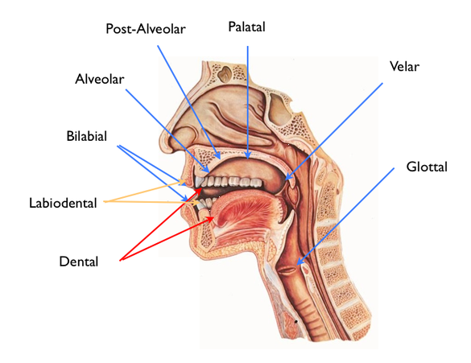

Within consonant sounds, we have: ضمن الأصوات الساكنة، لدينا :

- Familiar symbols which denote to most consonant sounds such as [p] in pop and [m] mom. (bilabial voiceless consonants - produced by both lips)

- Unfamiliar symbols which refer to less familiar sounds, as they two ways of representing them, such as [th] in words thus and loathe. (dental voiceless consonants - produced with the involvement of teeth)

(m)في Pop و ( P ) الرموز المألوفة التي تدل على معظم الأصوات الساكنة الحروف الساكنة لا صوت لها في الحرف الشفهي التي تنتجه الشفاه) motherمثل

وهناك رموزا غير مألوفة، والتي تشير إلى أصوات غير مألوفة
في الكلمات" th" لانه لها طريقتان لتمثيلها مثل
( الحروف الساكنة لاصوت لها مثل الاصوات السنيه التي انتجت بواسطة الاسنان)

- Manner of articulation طرق التعبير

(what kind of constriction is there) أي نوع من الانقباض هناك ؟
*It is concerned with the degree of obstruction or the type of channel imposed upon the passage of air at a given place of articulation.
*It ranges from completely closed to completely open:

Stops Air flow is COMPLETELY CLOSED
Fricatives الاحتكاك
Affricatives الانفجاري
Nasals الانفي
Liquids الصامت
Glides الانزلاقي
(Vowels) - COMPLETELY OPEN

Stops or plosives = produced by completely stopping the air.
التوقف : هي أصوات نقوم فيها بمنع التيار الهوائي
Fricatives = produced by forcing the air through a narrow channel made by placing two articulators together, such as /f/ and /th/
الاحتكاك : أصوات تنتج عن حبس الهواء وترك فتحه صغيرة يخرج منها الصوت مما يؤدي إلى نوع من الاحتكاك
Affricates = produced as stops at the beginning and released as fricatives at the end, such as /ch/ and /j/
الانفجاري : وهو الصوت الناتج عن حجب التيار الهوائي

Nasals = produced by allowing the air to escape freely through nose, such as /n/ and /m/.
الانفي : الصوت الخارج من الانف وهو الغنة
Liquids = produced by partial closure in the mouth, such as /r/ and /i/.
الصامت : وهو الصوت الناتج من السماح للهواء بالخروج من جوانب اللسان
Glides/semi-vowels = produced with the tongue in motion or from the position of a vowel, such as /w/ and /y/ in yes and west.

الانزلاقي : الصوت الناتج من جعل اللسان بوضعية الانزلاق مثل اصوات حرف العلة

The two classes of sounds :
فئتين من الأصوات

1. Vowels حروف العلة الحروف المتحركة

A vowel is produced with a relatively free flow of air. They are voiced.
Vowels have four positions: front, back, high and low areas. For example, the pronunciation of heat and hit have a high front vowels because the sound is made with the front part of the tongue in a raised position. On the other, the vowel in hat is produced with the tongue in lower position and the sound in hot can be described as a low-back vowel.

ويتم إنتاج حرف علة مع التدفق الحر نسبيا من الهواء.
حروف العلة لديها أربعة مواقف في الأمام والخلف وارتفاع اللسان أو انخفاضه

2. Vowels الحروف المتحركة
#A vowel is a speech sound in which the mouth is open and the tongue is not touching the top of the mouth, the teeth (Oxford Learner’s Dictionary).

#Vowel is a speech sound produced by humans when the breath flows out through the mouth without being blocked by the teeth, tongue, or lips. (Cambridge Learner’s Dictionary).

# The position of the highest point of the tongue is considered to be the point of articulation of the vowel.
# The vertical dimension of the vowel diagram is known as vowel high, which includes high, central (mid), or low vowels. The horizontal dimension of the vowel diagram includes tongue advancement and identifies how far forward the tongue is located in the oral cavity during production.

Vowels الحروف المتحركة
e
mid, front, unrounded, example: lake
i
high, front, unrounded, example: reep
o
mid, back, rounded, example: oar
u
High, back, rounded, example: poop

Diphthongs الإدغام
# Diphthongs is a combination of two adjacent vowel sounds within the same syllable.
# There are eight diphthongs commonly used in English: /eɪ/, /aɪ/, /əʊ/, /aʊ/, /ɔɪ/, /ɪə/, /eə/, and /ʊə/.
# For example, the phrase no highway cowboys /ˌnoʊ ˈhaɪweɪ ˈkaʊbɔɪz/ has five distinct diphthongs, one in every syllable.
Words such as Hi or Bye have two vowel sounds and the movement of these diphthongs is from low towards high front.
حركة هذه الإدغامات هي من أدنى نحو جبهة عالية.

Diphthongs
double vowels
aɪ
ride, chloride, tide
ɔɪ
boy, toy, voice,
aʊ
trout, couch

Standard English (RP = Received Pronunciation) has 44 phonemes (speech sounds):
Consonants, 24;
Vowels, 12;
Diphthongs, 8.

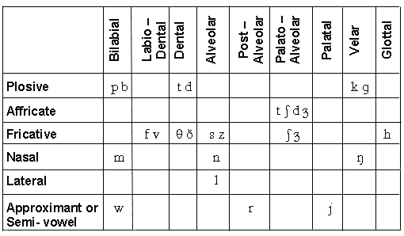
English consonant chart -24 (place + manner of articulation

English vowels chart (12 vowels)

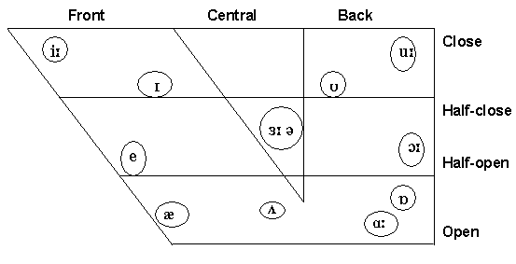

English diphthong chart (8 diphthongs)

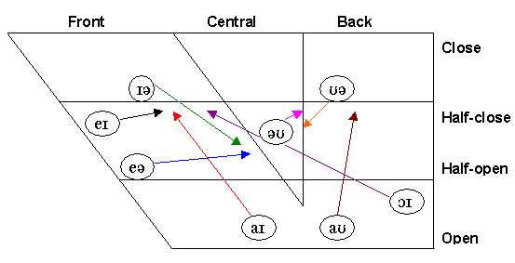
Vowel sounds: 5 long vowels: e.g., bean, barn, born, boon, burn7

short vowels: e.g., pit, pet, pat, putt, pot, put, another8 diphthongs:
e.g, bay, buy, boy, no, now, pair, poor

